กำหนดการแสดงความประสงค์ในการรับเงินสงเคราะห์เบี้ยยังชีพผู้สุงอายุ
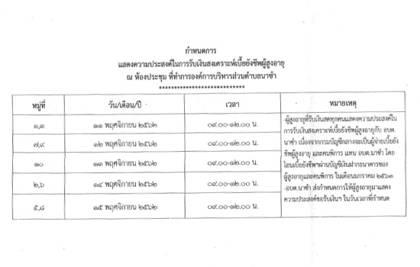

ขอประชาสัมพันธ์ให้ผู้สูงอายุที่รับเบี้ยยังชีพผู้สูงอายุเป็นเงินสดมาเปิดบัญชีเงินฝากธนาคารเพื่อการเกษตรและสหกรณ์การเกษตรสาขากกกะทอน ด้วยกรมบัญชีกลางได้ดำเนินโครงการบูรณาการฐานข้อมูลสวัสดิการสังคมตามโครงการ epayment ภาครัฐ ภายใต้ยุทธศาสตร์โดยทำหน้าที่เบิกจ่ายตรงเข้าบัญชีผู้มีสิทธิ์รับเงินสวัสดิการสังคมและเงินอื่นแทนส่วนราชการทั้งนี้กรมบัญชีกลางได้ร่วมมือกับกรมส่งเสริมการปกครองส่วนท้องถิ่น ดำเนินการจัดทำฐานข้อมูลร่วมกัน และกรมบัญชีกลางจะเป็นผู้จ่ายเงินเบี้ยยังชีพผ่านธนาคารแทนองค์การบริหารส่วนตำบลนาซำในเดือนมกราคม 2563 นั้น องค์การบริหารส่วนตำบลนาซำจึงขอประชาสัมพันธ์ให้ผู้สูงอายุที่รับเงินสดกับทางองค์การบริหารส่วนตำบลนาซำมาติดต่อทำเอกสารเพื่อขอเปิดบัญชีธนาคารครั้งนี้ องค์การบริหารส่วนตำบลนาซำ ได้ประสานให้ธนาคาร เพื่อการเกษตรและสหกรณ์การเกษตรสาขาภูธรมารับบริการเปิดบัญชีนอกสถานที่เพื่ออำนวยความสะดวก จึงขอแจ้งกำหนดการแสดงความประสงค์ในการรับเงินสงเคราะห์เบี้ยยังชีพผู้สูงอายุ ณ ห้องประชุมองค์การบริหารส่วนตำบลนาซำ ตามวันและเวลาดังกล่าว

